1. 传值

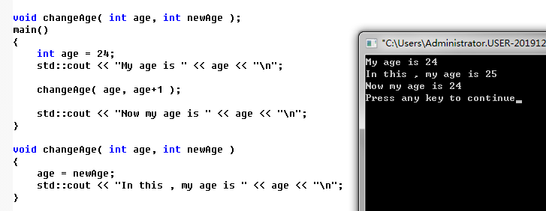

传值的理解：

被传递到函数的只是变量的值，永远不会是变量本身！



1. 解决方法：传址

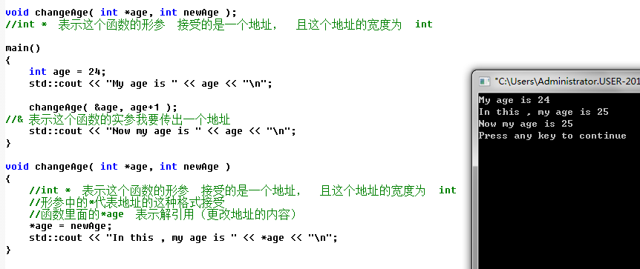

三、C++传引用

